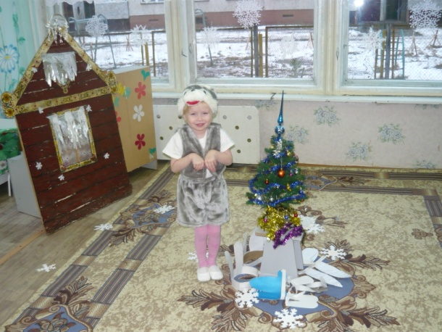
«Ёлочка красавица в гости к нам идёт»
Дети под музыкальное сопровождение входят в зал, становятся вокруг елки.
Воспитатель. Посмотрите, как у нас красиво
А елочка, какая нарядная стоит
Игрушками шарами и бусами блестит.
Подойдите к елке ближе, посмотрите выше, ниже,
Сколько здесь на ней игрушек, шишек, звездочек, игрушек.
Вот пришла, ребята, елка к нам на праздник в детский сад
Огоньков игрушек сколько! Как красив ее наряд!
Воспитатель. Ой, ребята, что я слышу? Кажется, сюда идут!
(Звучит музыка. В зал входит Снегурочка)
Снегурочка. Ах, как много ребятишек – и девчонок, и мальчишек!
Здравствуйте!
Не страшны зимы угрозы, я метели не боюсь!
Внучкой Дедушки Мороза, я Снегурочкой зовусь!
(Восхищенно смотрит на елочку)
Ай, да ёлка! Просто диво! Как нарядна, как красива!
Вот она какая – стройная, большая!
Ёлочка-красавица вам, ребята нравится?
В хоровод вставайте, пляску начинайте.
Вокруг ёлочки попляшем, ей ладошками помашем .
«Ручки» Железновы
Снегурочка обращает внимание детей на домик.
Снегурочка. Чей-то домик тут стоит, кто же в домике сидит?
(стучит по раме окну)
Никто не откликается, никто не отзывается.
Постучу еще разок.
(стучит по сосулькам – металлофон)
Как сосульки звенят. Удивляют всех ребят.
(стучит еще раз)
Из домика выскакивает зайчик.
Зайчик. Я зайка маленький, я зайка беленький
Прыгаю, скачу, всех обогнать хочу
Хочу я с вами поиграть, хочу я с вами поплясать
Все похлопайте в ладоши, будем вместе танцевать.
«Пляска зайчиков»
Воспитатель. Ай - да зайки, как плясали и нисколько не устали.
Снегурочка. Вот наша ёлочка светлая стоит.
Вся наша ёлочка звёздами блестит.
Падает с ёлочки дождик золотой,
Ах, как нам, ёлочка, весело с тобой!
Воспитатель. Кто же это и откуда к нам принес такое чудо?
Снегурочка и дети. Эту ёлку нам принес наш любимый Дед Мороз!
Воспитатель. У нас так весело, а Дедушка Мороз не идет к нам на праздник.
Давайте споем о Д.М. песенку, он услышит и придет к нам.
«Дед Мороз» муз. А.Филиппенко
Дед Мороз. Здравствуйте дети! Здравствуйте, дорогие гости!
Здравствуй, внученька, Снегурочка! Вот и я!
Воспитатель. Здравствуй Дедушка Мороз! Мы давно тебя ждем.
Снегурочка. Д.М., посмотри, на ёлочке ни одного огонька не видно!
Сделай нам такую милость, чтобы ёлка засветилась!
Засветила, засверкала, огоньками заиграла!
Дед Мороз. Ну-ка, ёлочка, скорей засверкай огнями,
Приглашаем всех гостей веселиться с нами!
Скажем ёлке: «1,2,3, наша Ёлочка, свети!»
Воспитатель и дети. «Раз! Два! Три! Наша Ёлочка, свети!»
(Д.М. стучит посохом, на ёлке зажигаются огни)
Снегурочка. Пусть на ёлочке огни не погаснут больше
С огоньками ёлочка стала еще краше.
Зайчик. Вокруг ёлочки пойдем, песню ёлочке споем.
«Ёлка» Т. Попатенко
Дед Мороз. Ай – да, детки, молодцы, песни петь – все удальцы.
Ну-ка, заинька, дружок, подавай сюда мешок. Там подарки для ребят.
Зайчик. Отчего они звенят?
Дед Мороз. Там не печенье, не ватрушки, а веселые игрушки.
Как они в руках ребят очень весело звенят.
Погремушки вы берите, с ними весело пляшите.
«Пляска с погремушками» муз. В. Антоновой
Дед Мороз. Молодцы ребятки, весело играли.
Воспитатель. А теперь у Ёлки нашей с вами весело попляшем
«Веселый танец» Железновы
Дед Мороз. Ай, ребята, молодцы танцевать – все удальцы.
Очень я доволен вами! А теперь мои друзья,
Раздаю подарки я!
Д.М. и Снегурочка раздают подарки
Воспитатель и дети. Вот спасибо, Дед Мороз,
Что подарки нам принес!
Дед Мороз. Вот и праздник Новогодний нам заканчивать пора.
Чтобы вы росли большими, вам желаю детвора,
Чтоб не знали вы забот, а я вернусь к вам через год.
Снегурочка. Я в Новом году всем желаю успеха,
Побольше веселого, звонкого смеха!
Воспитатель и дети. До свиданья, до свиданья, Дедушка Мороз и Снегурочка!

